**FX MUÑECA/ DVR**

|  |  |  |
| --- | --- | --- |
| **POSICIÓN DEL PACIENTE** | **MESA QUIRÚRGICA** | **ACCESORIOS DE MESA/SEGURIAD** |
| * Decúbito supino * Almohada/rodete en cabeza | * Mobilis * Diamond | * 1 apoyabrazos * Acople de mesa de mano * Cintas de sujeción * Protección plomada en genitalies* |

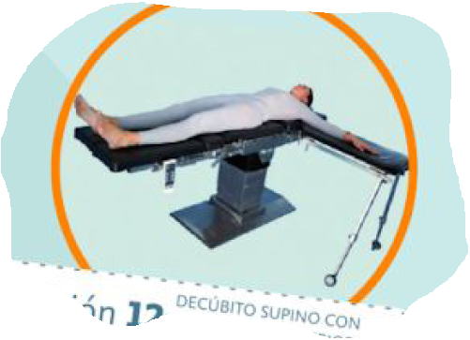

**APARATAJE:**

* Rayo
* 1 aspirador
* Isquemia
* 1 consola bisturí eléctrico
* Consola de motor*

**COBERTURA:**

* 1 cubre mesa
* Paño adhesivo
* Sábana en T
* Pegatina
* Funda de RX completa

**SUTURAS:**

* Sutura RA 2/0 ▼
* Sutura RA 0 ▼
* Monofilamento NRA 3/0 ▼*
* Grapadora *

**MATERIAL FUNGIBLE:**

|  |  |
| --- | --- |
| * Guantes estériles * Batas * Gasas y compresas * Goma de aspirador * Yankauer * Bisturí eléctrico * S.F. de 500cc | * Bisturís del 23 y 15 * Mepitel * Velband estéril * Vendaje de papel * Escayola * Crepé |

**MATERIAL SUELTO:**

* Codevilas
* Davier
* Verbrugge
* Goma de isquemia

**INSTRUMENTAL**

**CAJAS:**

* Caja de cirugía de mano
* Motor
* Radio distal BIOMET (dvr)

[**TÉCNICA QUIRÚRGICA BIOMET**](https://1drv.ms/b/s!Aj9kpIi_-CGViFp-mjtZgVbIB9Vq?e=htDpKQ)